Аппарат воздушно-плазменной резки
START SHARK X50NHF

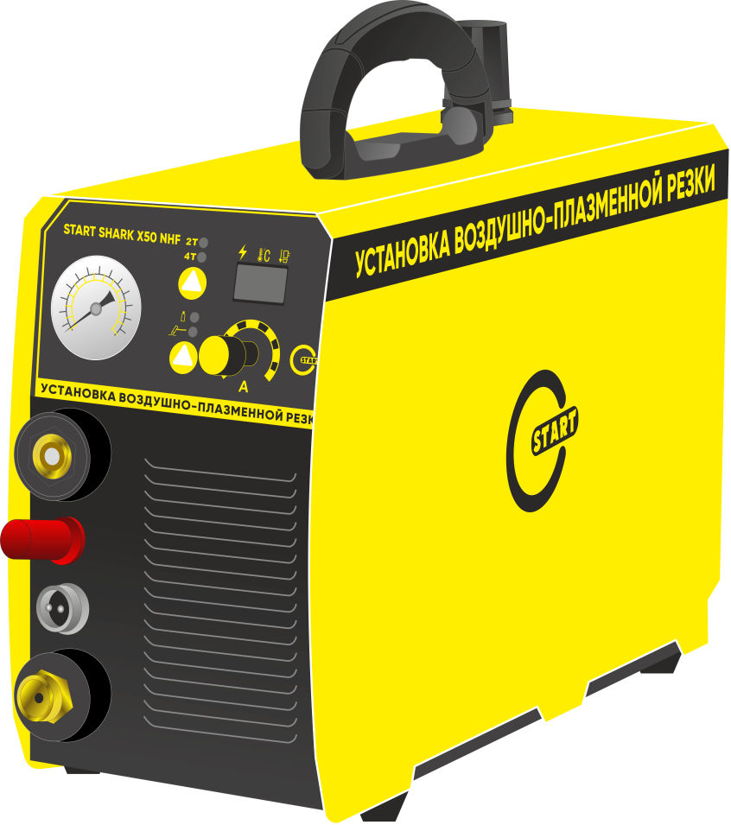

Внимание! Перед использованием внимательно прочитайте руководство по эксплуатации устройства. При помощи данного руководства ознакомьтесь с устройством, его правильным и безопасным

УВАЖАЕМЫЙ ПОКУПАТЕЛЬ!
Выражаем Вам свою глубочайшую признательность за приобретение Аппарат воздушно-плазменной резки START SHARK X50NHF
Производитель оставляет за собой право без уведомления потребителя вносить изменения в конструкцию изделий, технические характеристики и комплектацию для улучшения их технологических и эксплуатационных параметров. Внимательно изучите данную инструкцию по эксплуатации и техническому обслуживанию. Храните её в защищенном месте.

ВНИМАНИЕ! ПЕРЕД ИСПОЛЬЗОВАНИЕМ ВНИМАТЕЛЬНО ОЗНАКОМЬТЕСЬ!
Данный аппарат не предназначен для использования лицами (включая детей) с пониженными физическими, чувственными или умственными способностями или при отсутствии у них жизненного опыта или знаний, если они не находятся под контролем или не проинструктированы об использовании прибора лицом, ответственным за их безопасность. Дети должны находиться под контролем для недопущения игры с аппаратом.
Аппарат имеет защиту от перегрева, предназначен для работы от однофазной сети переменного тока с номинальным напряжением 230 Вольт.

 | Указания по технике безопасности
Соблюдайте правила предупреждения несчастных случаев!
Несоблюдение следующих мер безопасности может быть опасным для жизни!
Использование по назначению
Данный аппарат изготовлен на современном уровне техники в соответствии с действующими стандартами и нормативами. Он должен использоваться исключительно по прямому назначению
Данный аппарат может представлять опасность для людей, животных и материальных ценностей, если он
• используется не по прямому назначению,
• эксплуатируется необученным и неквалифицированным персоналом,
• ненадлежащим образом конструктивно изменен или переоборудован.
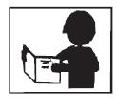 | В настоящем руководстве по эксплуатации описывается безопасное обращение с установкой воздушно – плазменной резки. Поэтому, прежде всего, следует внимательно прочитать и понять руководство, а затем приступать к работе. Каждый работник, связанный с эксплуатацией, обслуживанием или ремонтом изделия, должен прочитать данное руководство по эксплуатации и выполнять все указания, в особенности касающиеся техники безопасности. В случае необходимости это должно подтверждаться подписью. Кроме того, должны соблюдаться  • соответствующие предписания по предупреждению несчастных случаев,  • общепринятые правила техники безопасности,  • национальные правила и т.д.
Для работ с установкой следует надевать соответствующую сухую защитную одежду (например, перчатки).
• Защищать глаза и лицо защитной маской.
Поражение электрическим током может быть опасным для жизни!
• Не прикасайтесь к деталям аппарата, которые находятся под напряжением.
• Аппарат должен подключаться только к правильно заземленным розеткам.
• Эксплуатация аппарата допускается только с исправным кабелем, оснащенным защитным проводом и штекером.
• Неквалифицированно отремонтированный штекер или поврежденная изоляция сетевого кабеля могут привести к поражению электрическим током.
• Вскрытие корпуса аппарата допускается только уполномоченным квалифицированным персоналом.
• Перед тем, как открывать, вытащите вилку сетевого кабеля из розетки! Простого выключения аппарата недостаточно. Подождите 2 минуты, пока не разрядятся конденсаторы.
• Не допускается использование аппарата для размораживания труб!
Даже прикосновение к электрооборудованию под низким напряжением может вызвать шок и привести к несчастному случаю, поэтому:
• Перед началом работ на платформе или на лесах обеспечить страховку от падения.
• При резке надлежащим образом обращаться с зажимом массы, горелкой и изделием, не использовать их не по назначению. Не прикасаться незащищенной кожей к токоведущим частям.
• Не использовать горелку или кабель массы с поврежденной изоляцией.
Дым и выделяющиеся газы могут привести к удушью и отравлению!
• Не вдыхать дым и газы.
• Обеспечить достаточный приток свежего воздуха.
• Не допускать попадания паров растворителей в зону излучения плазменной дуги. Пары хлорированных углеводородов под действием ультрафиолетового излучения могут превращаться в токсичный фосген.
Изделие, разлетающиеся искры и капли очень горячие!
• Не допускать пребывания детей и животных в рабочей зоне. Их поведение может быть непредсказуемым.
• Удалить из рабочей зоны резервуары с горючими или взрывоопасными жидкостями. Существует опасность пожара и взрыва.
• Не допускать нагрева взрывоопасных жидкостей, порошков или газов в процессе сварки или резки. Опасность взрыва существует также в том случае, если кажущиеся неопасными вещества в закрытых сосудах могут создавать повышенное давление в результате нагрева.
Берегитесь возникновения пламени!
• Должна быть исключена любая возможность возникновения пламени. Пламя может возникнуть, например, от разлетающихся искр, раскаленных деталей или горячего шлака.
• Следует постоянно контролировать, не возникли ли в рабочей зоне очаги возгорания.
• Не следует носить в карманах легко воспламеняемые предметы, такие, как, например, спички и зажигалки.
• Вблизи зоны выполнения сварочных работ необходимо обеспечить наличие огнетушителей и легкость доступа к ним.
• Резервуары, в которых содержались горюче-смазочные материалы, должны быть тщательно очищены перед началом работ. При этом просто опорожнить резервуары недостаточно.
• После резки изделия прикасаться к нему или приближать его к воспламеняющимся материалам можно только после того, как оно достаточно охладится.
• Блуждающие сварочные токи могут полностью разрушить систему защиты домашнего электрооборудования и вызвать пожар. Перед началом сварочных работ следует убедиться в том, что зажим массы надлежащим образом закреплен на изделии или сварочном столе и между изделием и источником тока имеется прямое электрическое соединение.
Шум, превышающий уровень 70 дБ, может привести к длительной потере слуха!
• Используйте соответствующие средства защиты слуха (защитные наушники или вкладыши).
• Следите за тем, чтобы от шума не страдали люди, находящиеся в рабочей зоне.
• Согласно стандарту EN 50199 "Электромагнитная совместимость", аппараты предназначены для эксплуатации в промышленных зонах. Если же они используются, например, в жилых районах, то могут возникать проблемы, связанные с необходимостью обеспечения электромагнитной совместимости.
• При нахождении в непосредственной близости от установки может нарушиться функционирование кардиостимуляторов.
• Возможно нарушение функционирования электронных устройств (например, устройств обработки данных, станков с ЧПУ), находящихся вблизи места сварки!
• Возможны помехи в прочих силовых, управляющих, сигнальных и телекоммуникационных кабелях, расположенных над, под и рядом со сварочным оборудованием.
Электромагнитные помехи должны быть уменьшены до такого уровня, при котором они не будут влиять на функционирование. Возможные меры по их уменьшению:
• Сварочные аппараты должны регулярно обслуживаться
• Влияние излучения может быть уменьшено выборочным экранированием проводки и устройств, расположенных поблизости.
Ремонт и модификация аппарата допускается только уполномоченным квалифицированным персоналом!
При несанкционированном вмешательстве гарантия теряет силу!

 |  | Транспортировка и установка
 |  | Аппараты должны транспортироваться и эксплуатироваться только в вертикальном положении!
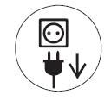 |  | Перед перемещением отключить сетевую вилку и уложить на аппарат.
 |  | Устойчивость аппарата против опрокидывания обеспечивается только при углах наклона до 10° (согласно EN 60974-1).
 | Ввод в эксплуатацию
Общее
Внимание! – Опасность от электрического тока!
Соблюдайте правила техники безопасности, приведенные на первых страницах. Подключайте кабели и разъемы (например: держатели электродов, сварочные горелки, кабель массы, интерфейсы) только к выключенному аппарату.

Монтаж
Следите за тем, чтобы аппарат был устойчиво установлен и надежно закреплен.
Для модульных систем (источник тока, транспортная тележка, модуль охлаждения) следует соблюдать требования руководств по эксплуатации к соответствующим аппаратам.
Устанавливайте аппарат таким образом, чтобы имелся нормальный доступ к элементам управления

Подключение к электросети
Рабочее напряжение, указанное в табличке с номинальными данными, должно совпадать с сетевым напряжением!
• Вставить вилку отключенного устройства в соответствующую розетку.

Следует подключить соответствующий штекер к сетевому разъёму устройства!
Подключение должен производить специалист-электрик в соответствии с действующими законами государства и инструкциями.
Последовательность фаз на трехфазных аппаратах может быть любой; она не оказывает влияния на направление вращения вентилятора!

Охлаждение аппарата
Для обеспечения оптимальной продолжительности включения (ПВ) силовой части необходимо:
• Не загораживать воздухозаборные и воздуховыпускные вентиляционные отверстия аппарата,
• Защитить аппарат от проникновения внутрь металлических частиц, пыли или иных посторонних тел.

Подключение к электросети
Рабочее напряжение, указанное в табличке с номинальными данными, должно совпадать с сетевым напряжением!

Перед включением источника в сеть необходимо надежно присоединить корпус источника посредством болта, расположенного на его задней панели, к контуру защитного заземления.

Питание источника должно осуществляться от сети с допустимой нагрузкой не менее 15 кВА, защищенной автоматическим выключателем или плавкими предохранителями.

ОСНОВНЫЕ УЗЛЫ АППАРАТА
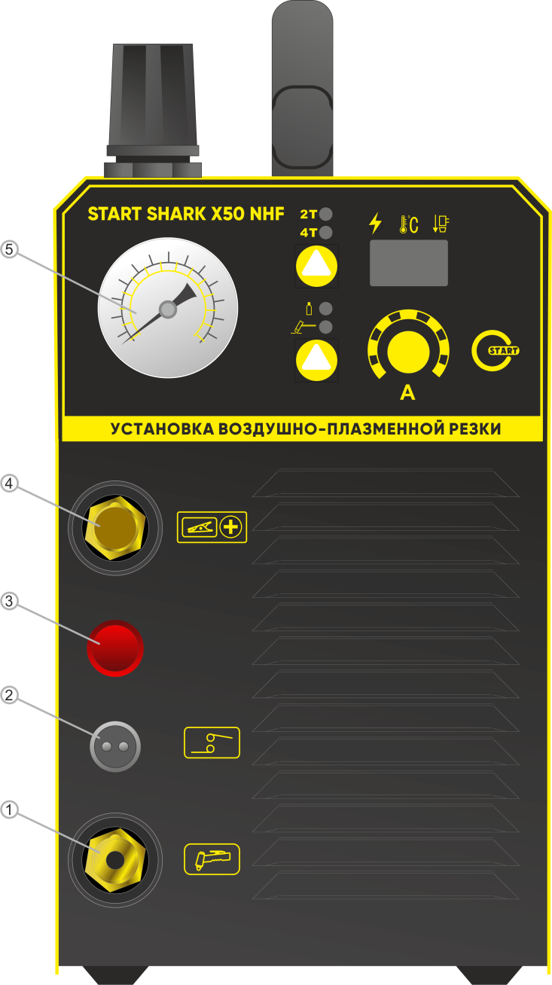

Передняя панель
Рис.1

1 – Штуцер подключения плазмотрона
2 – Разъем подключения клавиши плазмотрона кабеля
3 – Клемма пилотной дуги
4 – Разъем подключения обратного кабеля
5 – Панель управления

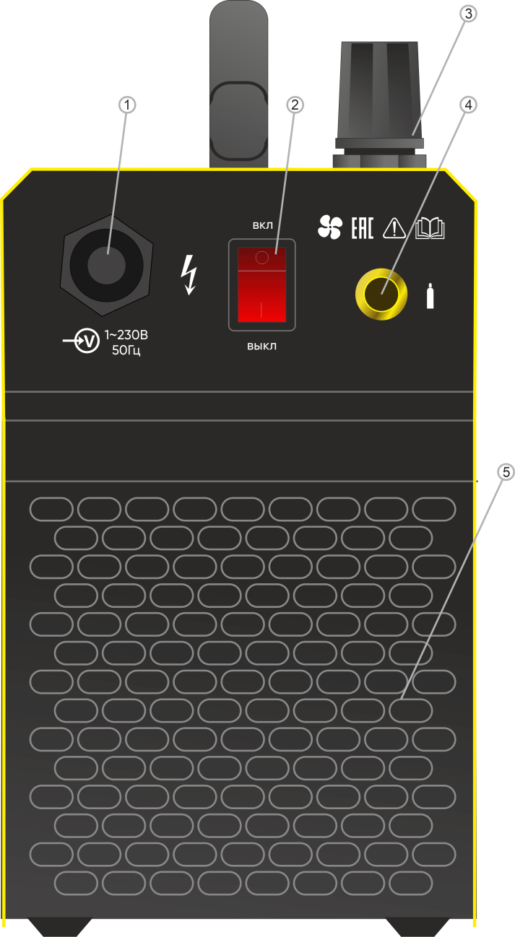

Задняя панель
Рис.2

1 – Сетевой кабель
2 – Кнопка Вкл/Выкл
3 – Редуктор давления для подключения сжатого воздуха
4 – Штуцер для подключения сжатого воздуха
5 – Решетка охлаждения

Панель управления
Рис.3

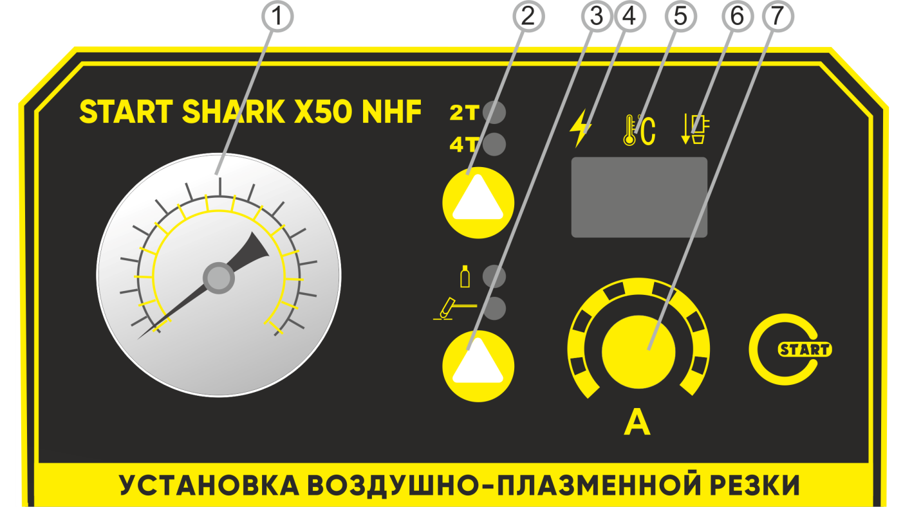

1 – Манометр
2 – Кнопка переключения режимов 2Т/4Т
3 – Клавиша выбора Продувка/Резка
4 – Индикатор подключения к сети
5 – Индикатор перегрева
6 – Индикатор неисправности плазмотрона
7 – Регулятор тока резки

Плазмотрон
Источники START SHARK X50NHF предназначен для работы только совместно с плазмотронами с пневмоподжигом. Пневмоподжиг дает существенно меньше электромагнитных помех. Меньше электрическая нагрузка на горелку и на соответствующие силовые кабеля, ввиду отсутствия высокого напряжения (как при ВЧ-поджиге). За счет улучшенного воздушного охлаждения горелки и ее рабочих элементов, расходные материалы служат гораздо дольше.

Горелка выключена
При нажатии на кнопку горелки будет подаваться ток, вызывающий временное короткое замыкание между электродом и соплом
Воздух толкает вверх небольшой клапан, создавая тем самым между электродом и соплом необходимое расстояние для поджига пилотной дуги
Расположите горелку над разрезаемым изделием и произойдет поджиг рабочей дуги

В комплекте с источником рекомендуется использовать Плазмотрон S45
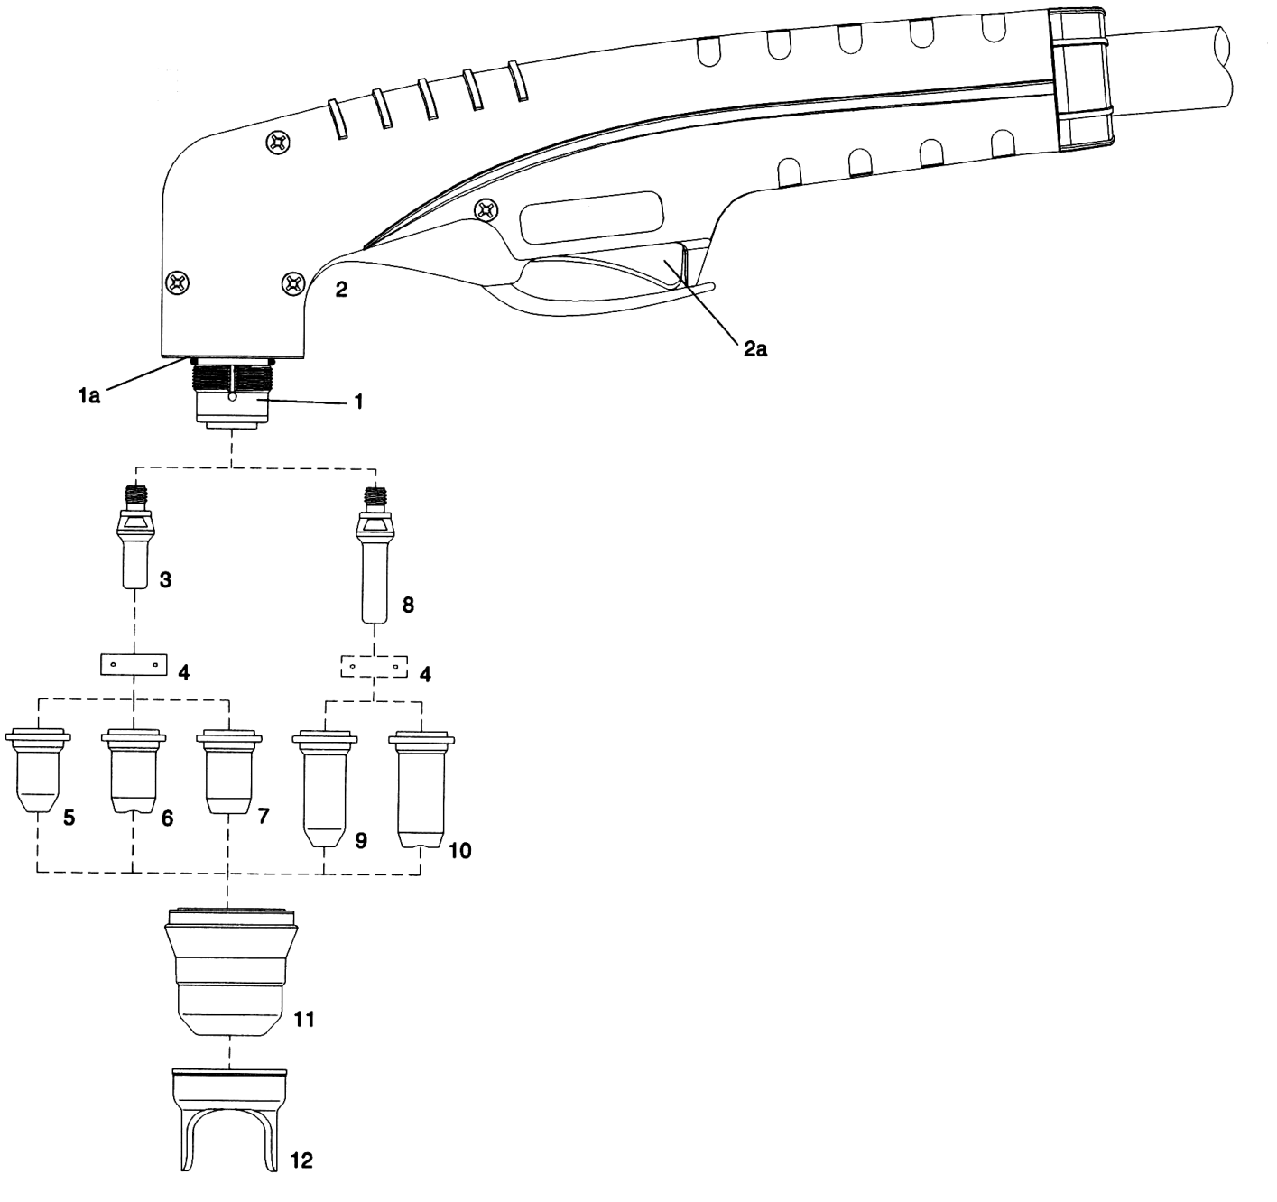
№ | Артикул | Наименование
1 | 9603 | Основание резака S45
1а | 51620.60 | Кольцо резиновое
2 | 9605 | Корпус плазмотрона с клавишей
2а | 7301.20 | Клавиша
3 | 52582 | Электрод
4 | 60028 | Диффузор газовый
5 | 51318.06 | Сопло 0.65 мм, ток резки 10-20А
 | 51318.08 | Сопло 0.8 мм, ток резки 20-30А
6 | 51312.09 | Сопло 0.9 мм, ток резки 30-40А
7 | 51313.10 | Сопло 1.0 мм, ток резки 40-50А
 | 51313.11 | Сопло 1.1 мм, ток резки 50-60А
8 | 52583 | Удлиненный электрод
9 | 51318.06 | Удлиненное сопло 0.65 мм, ток резки 10-20А
 | 51318.08 | Удлиненное сопло 0.8 мм, ток резки 20-30А
10 | 51314.09 | Удлиненное сопло 0.9 мм, ток резки 30-40А
11 | 60389 | Насадка защитная
12 | 60432 | Насадка U-образная

ТЕХНИЧЕСКИЕ ХАРАКТЕРИСТИКИ

Модель  Параметр |  | SHARK X50NHF
Питающее напряжение |  | 230±15%
Потребляемая мощность, кВт |  | 5.5
ПВ EN60974-1（40°С，цикл 10 минут） |  | 60% / 45А
Напряжение холостого хода, В |  | 350
Пределы регулирования сварочного тока, А |  | 10 - 45
Максимальная толщина резки низкоуглеродистой стали, мм. |  | 20
Качественная резка, мм. | Низкоуглеродистая сталь | ≤12
 | Нержавеющая сталь | ≤8
 | Алюминий | ≤6
 | Медь | ≤6
Рабочее давление воздуха, bar |  | 4.5-5.5
Максимальное давление воздуха на входе источника, bar |  | 8
Степень защиты |  | IP 21
Класс изоляции |  | F
Масса, кг |  | 10
Габаритные размеры  （Д×Ш×В）（мм） |  | 399х160х242

ЗАЩИТНЫЕ ФУНКЦИИ СВАРОЧНОГО АППАРАТА
Защита от аномальных условий: В процессе нагрузки силовые элементы значительно нагреваются. Поэтому в аппарате обеспечивается защита силовых цепей при помощи термопредохранителя. В случае перегрузки или недостаточного охлаждения аппарата загорается световой индикатор наличия ошибки на передней панели аппарата, при этом сварочный ток принудительно снижается до минимального значения во избежание выхода из строя аппарата. Сварку можно продолжить после того, как аппарат охладится, и световой индикатор защиты погаснет.
Функция плавного запуска: данная функция реализована для плавного заряда электролитических конденсаторов входного фильтра, предотвращая преждевременный выход из строя сетевого выключателя и элементов входной цепи в момент включения устройства.

Внимание! Категорически запрещено подключать аппарат к сети переменного тока с напряжением 380В во избежание повреждения входных цепей аппарата.

ПРАВИЛА ПО ЭКСПЛУАТАЦИИ ОБОРУДОВАНИЯ
Место установки
Место установки оборудования должно быть защищено от воздействия прямых солнечных лучей, дождя, влаги, едких и коррозионных веществ и вибрации. Участок, на котором устанавливаете аппарат, содержите в чистоте, и обеспечьте хорошую вентиляцию.
Температура окружающей среды: во время проведения работ: -5 ~ +40°С, во время транспортировки -25~+55°С.
Относительная влажность: при 40°С: ≤ 50%, при 20°С: ≤ 90%.
Переднюю/заднюю стороны аппарата располагайте на расстоянии не менее 30 см от стены, а его левую/правую сторону – на расстоянии как минимум 20 см; любые два аппарата устанавливайте на расстоянии как минимум 30 см друг от друга.

Внимание! Не перекрывайте доступ воздуха к вентилятору и вентиляционным отверстиям.

При подключении аппарата к электрической сети переменного тока напряжением 230В и частотой 50Гц необходимо обеспечить защиту розетки для подключения автоматическим выключателем или плавкой вставкой с током срабатывания соответствующим максимальному току потребляемому аппаратом. Перед установкой предохранителя отключите входное питание.

КОМПЛЕКТАЦИЯ

ВНИМАНИЕ!
Производитель оставляет за собой право изменять комплектацию и характеристики товара без предварительного уведомления, при этом функциональные и качественные показатели товара не ухудшаются.
Источник - 1шт.
Плазматрон START S-45 - 1шт.
Клемма заземления с кабелем - 1шт.

ПОДКЛЮЧЕНИЕ
Ниже показана схема подключения аппарата воздушно-плазменной резки.
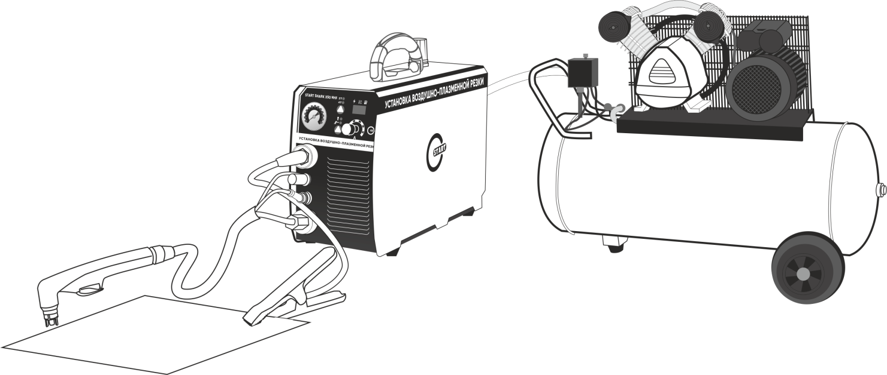

Подключите газовый шланг, идущий от компрессора к разъёму «4» (Рис.2) на задней панели источника питания. Система подачи сжатого воздуха, состоящая из компрессора, регулятора давления и газового шланга, должна иметь плотные соединения (используйте винтовые хомуты), чтобы не допустить утечек и обрыва газового шланга.
Вставьте силовой наконечник кабеля клеммы заземления в панельную розетку «4» Рис.1 на передней панели аппарата. Поверните его до упора по часовой стрелке. Убедитесь в плотной фиксации соединения. Закрепите клемму заземления на заготовке.
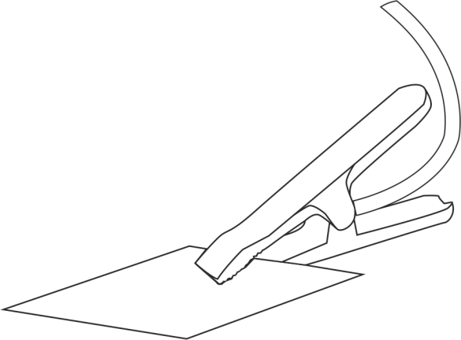
Подсоедините плазмотрон к разъемам «1» «2» «3» Рис.1 на передней панели, убедитесь в плотной фиксации всех соединений. Перед началом работ убедитесь в исправности изнашиваемых расходных деталей плазматрона (сопла, катоды). При необходимости замените изношенные части.
Включите аппарат с помощью клавиши включения «2» (Рис.2) на задней части аппарата, при этом на передней панели загорится индикатор подключения к сети «4» Рис.3.
В зависимости от длины реза выберите режим работы плазмотрона 2Т или 4Т с помощью кнопки «2» Рис.3
Двухтактный режим рекомендуется использовать при длине реза до 200 мм. При 2-х тактном режиме процесс реза будет происходить, пока нажата кнопка на плазмотроне. При отпускании кнопки плазменная дуга потухнет, начнется отсчет времени продувки газом.
Четырехтактный режим рекомендуется применять при длине реза свыше 200 мм. Нажмите и отпустите кнопку плазмотрона. Плазменная дуга будет гореть до тех пор, пока снова не нажать и отпустить кнопку плазмотрона. После этого плазменная дуга потухнет, начнется отсчет времени продувки газом.
Включите компрессор, установите давление сжатого воздуха и дождитесь, пока давление сжатого воздуха достигнет максимальных значений. Проверьте рабочее давление, нажмите на кнопку плазмотрона: пойдет подача сжатого воздуха без образования дежурной дуги.
Давление сжатого воздуха должно быть постоянным и не ниже 0,5 мПа. При работе на низком давлении сжатого воздуха срок службы расходных частей плазматрона и самого плазматрона сокращается.
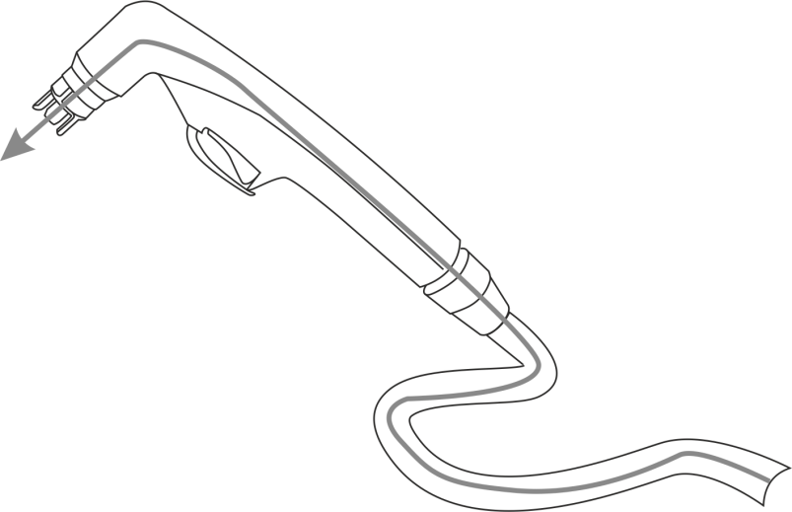
Не рекомендуется устанавливать или регулировать рабочее давление во время резки металла. Это может снизить срок службы сопла, катода и головки плазмотрона.
Выставьте необходимые параметры резки. Ток реза выбирается в зависимости от толщины разрезаемого металла при помощи регулятора «7» Рис.3. Ниже представлены режимы для ручной воздушно плазменной резки, которые носят рекомендательно-ознакомительный характер.

Режимы резки.

Тип  разрезаемого  металла | Толщина  (мм) | Диаметр  сопла (мм) | Ток реза (А) | Скорость  резки  (м/мин) | Средняя  ширина  реза (мм) | Рабочее  давление  сжатого  воздуха  (мПа)
Углеродистая  сталь | 1 – 5 | 0,6 | 20 – 30 | 1,4 – 1,2 | 1,1 – 1,8 | 0,5
 | 5 – 10 | 0,8 | 30 – 40 | 1,4 – 1,3 | 1,8 – 2,0 | 0,6
 | 10 – 15 | 0,8 | 40 – 50 | 1,0 – 1,1 | 2,0 – 2,5
 | 15 – 20* | 0,8 – 0,9 | 50 – 60 | 0,8 – 0,7 | 2,5 – 3,0 | 0,8
Нержавеющая  сталь | 2 – 5 | 0,8 | 30 – 40 | 3,0 – 2,8 | 1,5 – 2 | 0,6
 | 5 – 10 | 0,8 | 40 – 50 | 2,8 – 0,9 | 2 – 2,5 | 0,8
 | 10 – 15* | 0,8 – 0,9 | 50 – 60 | 0,9 – 0,65 | 2,5 – 3,0
Алюминий | 2 – 8 | 0,8 | 20 – 40 | 1,5 – 0,4 | 1,5 – 2 | 0,6
 | 8 – 12* | 0,8 – 0,8 | 40 – 75 | 0,6 – 0,3 | 2 – 2,5 | 0,8
* – рез с края листа

Перед началом работы не забудьте проверить следующее
Оборудование:
• Проверьте состояние сопла и катода. При необходимости произведите замену на новые.
• Проверьте давление сжатого воздуха. Рабочее давление должно быть не ниже 0,5 мПа.
• Проверьте фиксацию разъёмов плазмотрона и клеммы заземления к передней панели аппарата.

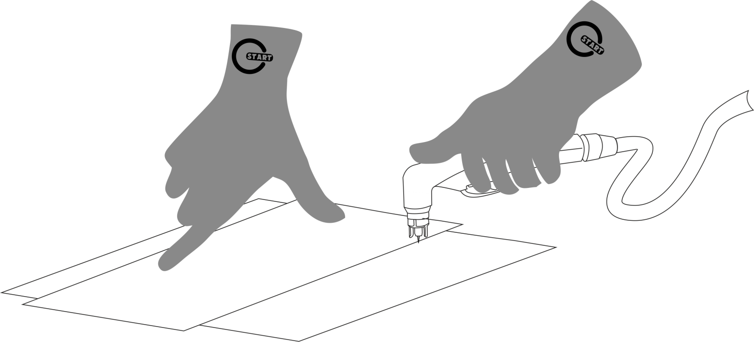
Общее:
• Проверьте соответствие диаметра сопла толщине разрезаемого металла (См. таблицу 9.1).
• Используйте дистанционную насадку.
• При проведении работ на транспортном средстве отсоедините аккумулятор.
• При визуальном ухудшении качества реза замените сопло и катод. Также проверьте давление и качество сжатого воздуха.
На получение качественного реза влияют сила тока и скорость реза. Это наглядно видно на рисунке ниже.
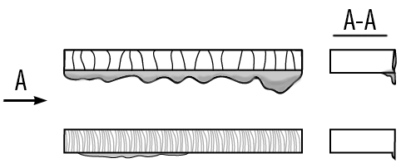
Плохое качество реза: верхние кромки оплавлены, рез неравномерный. Заметны большие перпендикулярные канавки, большое количество шлака с обратной стороны реза. Хорошее качество реза: верхние кромки острые, равномерный рез, минимальное количество шлака.
При резке необходимо выдерживать постоянное расстояние от сопла плазмотрона до разрезаемого изделия
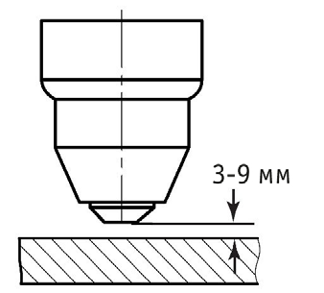

Так же на качество реза влияет угол наклона плазмотрона относительно разрезаемого металла.
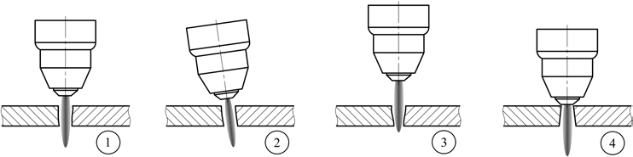

1 - Выбраны правильный угол наклона и расстояние до изделия.
2 - Выбран неправильный угол наклона.
3 - Выбрано слишком большое расстояние до изделия.
4 - Выбрано слишком маленькое расстояние до изделия.

Давление сжатого воздуха должно быть постоянным, без пульсаций и не ниже 0,5 мПа. Максимальное давление сжатого воздуха не должно превышать 0,8 мПа. Чистоту сжатого воздуха можно определить следующими способами:
- Если использованные сопла и электроды черные от сожженных веществ, то воздух плохого качества.
- Положите зеркало под отверстие сопла и направьте на него воздух. Если воздух влажный, то зеркало должно запотеть.
Быстроизнашиваемые части – это сопло и катод. При износе этих частей наблюдается заметное ухудшение качества реза, оплавление верхних кромок, большое количество шлака. В некоторых случаях ионизированная дуга горит вбок. Износ определяется визуальным контролем.

ПОРЯДОК НАЧАЛА РЕЗА
Для начала реза с края листа установите плазмотрон перпендикулярно разрезаемому изделию на минимальном расстояние
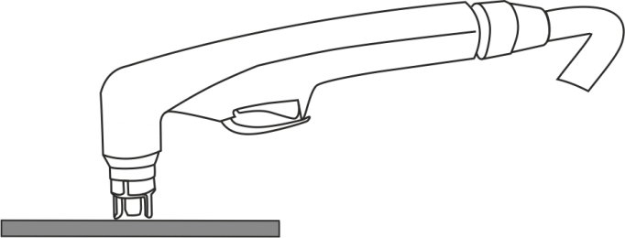
Нажмите на кнопку плазматрона и начинайте процесс плазменной резки
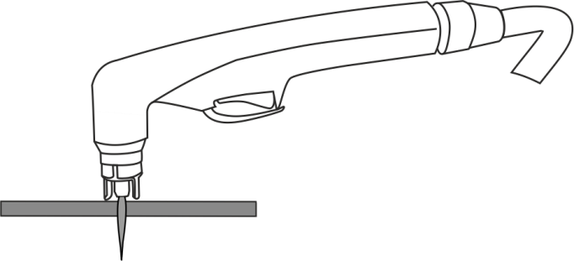
Для начала реза с середины листа (с пробивкой) установите плазмотрон под небольшим углом к разрезаемому изделию и нажмите на кнопку. Переместите плазмотрон перпендикулярно разрезаемому изделию. Опустите плазмотрон на минимальное расстояние. Начинайте процесс плазменной резки.
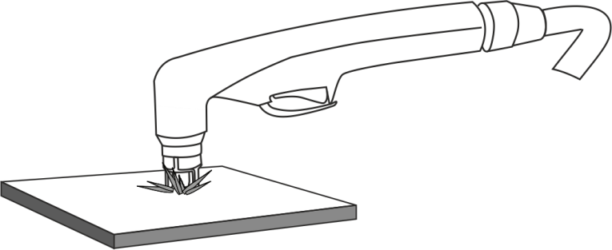
Для плазменной резки необходимо использовать «Сухой и Чистый» сжатый воздух. Посторонние загрязняющие вещества могут снизить эффективность резки и привести как к преждевременному выходу из строя расходных материалов, так и к полному выходу из строя плазмотрона. При постоянном техническом обслуживании компрессора (См. руководство к компрессору) использование дополнительных фильтров не требуется, достаточно штатного фильтра-регулятора. При использовании сжатого воздуха, отбор которого происходит из магистралей, или компрессора, имеющего длительный срок службы, рекомендовано устанавливать дополнительные фильтры механической очистки. Ниже в таблице представлены рекомендованные параметры компрессора.
Параметры компрессора | Ед. изм. | Ручной плазмотрон
Производительность | л/мин | от 300
Объём ресивера | л | от 50
Рабочее давление | Атм | Не менее 5

ТЕХНИЧЕСКОЕ ОБСЛУЖИВАНИЕ ОБОРУДОВАНИЯ

- Обслуживание аппарата может производиться только квалифицированным персоналом.
- Всегда отключайте аппарат и дожидайтесь остановки вентилятора.
- Внутри аппарата существуют высокие напряжения и токи, опасные для жизни.
- Периодически снимайте крышку аппарата и продувайте пыль сжатым воздухом под небольшим давлением. Одновременно проверяйте состояние контактов с помощью изолированного инструмента.
- Регулярно проверяйте кабели. Кабели должны быть без трещин и порезов.
- Избегайте попадания частиц металла внутрь аппарата, они вызывают короткое замыкание.
Во время транспортировки и хранения сварочного аппарата берегите его от попадания влаги.
Храните сварочный аппарат в сухом, хорошо проветриваемом помещении и не подвергайте его
воздействию повышенной влажности, коррозионно-опасных газов и пыли.

ТРАНСПОРТИРОВКА И ХРАНЕНИЕ

Транспортировку изделия рекомендуется производить упакованным в тару, крытым транспортом любого вида, обеспечивающим его сохранность, в соответствии с правилами перевозок грузов, действующими на данном виде транспорта. При транспортировке должна быть исключена возможность перемещения изделия внутри транспортного средства. Во время транспортировки и хранения сварочного аппарата берегите его от попадания влаги. Храните сварочный аппарат в сухом, отапливаемом и хорошо проветриваемом помещении при температуре воздуха от +5 °С до +40 °С и не подвергайте его воздействию повышенной влажности, коррозионно-опасных газов и пыли

УТИЛИЗАЦИЯ
Изделие не относится к обычным бытовым отходам. В случае утилизации необходимо доставить его к месту приема соответствующих отходов.
Данный знак означает, что по окончании срока эксплуатации устройства его нельзя выбрасывать вместе с обычными бытовыми отходами. Передайте устройство в официальный пункт сбора на утилизацию. Таким образом, Вы поможете сохранить окружающую среду.

ДЕКЛАРАЦИЯ СООТВЕТСТВИЯ
Благодарим вас за то, что вы выбрали оборудование торговой марки «START», созданное в соответствии с принципами безопасности и надежности. Высококачественные материалы и комплектующие, используемые при изготовлении этих сварочных аппаратов, гарантируют высокий уровень надежности и простоту в техническом обслуживании и работе.
ДЕКЛАРАЦИЯ СООТВЕТСТВИЯ Настоящим заявляем, что оборудование предназначено для промышленного и профессионального использования, имеет декларацию о соответствии ЕАС. Соответствует требованиям ТР ТС 004/2011 «Низковольтное оборудование» и ТР ТС 020/2011 «Электромагнитная совместимость технических средств».
Информация об изготовителе. SHENZHEN START INTERNATIONAL GROUP LTD место нахождения и фактический адрес: 113 Shajing segment, commercial building, 115-77 Guangshen road, Xinqiao street, Bao’an, Shenzhen, China, Китай

Информация для связи: info@startweld.ru www.startweld.ru 8(800)333-16-54

Год и месяц изготовления оборудования указан первыми четырьмя цифрами серийного номера аппарата(расшифровку смотри ниже). Серийный номер указан на корпусе аппарата, так же указывается при приобретении потребителем в данной инструкции в разделе «ГАРАНТИЙНЫЕ ОБЯЗАТЕЛЬСТВА»

ГАРАНТИЙНЫЕ ОБЯЗАТЕЛЬСТВА
Гарантийный срок эксплуатации изделия составляет 12 месяцев со дня продажи конечному потребителю. Срок службы изделия – 36 месяцев при его правильной эксплуатации. По истечении срока службы необходимо произвести техническое обслуживание квалифицированными специалистами в сервисной службе за счет владельца, с удалением продуктов износа и пыли. Использование изделия по истечении срока службы допускается только в случае его соответствия требованиям безопасности данного руководства. В случае если изделие не соответствует требованиям безопасности, его необходимо утилизировать. Изделие не относится к обычным бытовым отходам. В случае утилизации необходимо доставить его к месту приема соответствующих отходов.
Дефекты сборки изделия, допущенные по вине изготовителя, устраняются бесплатно после проведения сервисным центром диагностики изделия.

Гарантийный ремонт осуществляется при соблюдении следующих условий:
- Имеется в наличии товарный или кассовый чек и гарантийный талон с указанием в нем заводского (серийного) номера изделия, даты продажи, подписи покупателя, штампа торгового предприятия.
- Предоставление неисправного изделия в чистом виде.
- Гарантийный ремонт производится только в течение срока, указанного в данном гарантийном талоне.
Настоящая гарантия не распространяется на изделия, получившие механические или электротермические повреждения (в том числе вздутие микросхем):
- по причине аварий, воздействия огня или жидкости, ударных воздействий, неправильной эксплуатации или небрежного обращения,
- по причинам, возникшим в процессе установки, освоения, модификации или использования изделия - неправильным образом (в том числе в недопустимых или недокументированных режимах),
- во время транспортировки изделия,
- при использовании некачественных расходных материалов,
- в случае если изделие было вскрыто и ремонтировалось не в уполномоченной организации.

Гарантийное обслуживание и ремонт не предоставляется:
- При неправильном и нечетком заполнении гарантийного талона;
- На изделие, у которого не разборчив или изменен серийный номер;
- На последствия самостоятельного ремонта, разборки, чистки и смазки изделия в гарантийный период (не требуемых по инструкции эксплуатации), о чем свидетельствует, например: заломы на шлицевых частях крепежа корпусных деталей;
- На изделие, которое эксплуатировалось с нарушениями инструкции по эксплуатации или не по назначению;
- На повреждения, дефекты, вызванные внешними механическими воздействиями, воздействием агрессивных средств и высоких температур или иных внешних факторов, таких как дождь, снег, повышенная влажность и др.;
- На неисправности, вызванные попаданием в изделие инородных тел, небрежным или плохим уходом, повлекшим за собой выход из строя изделия;
- На неисправности, возникшие вследствие перегрузки изделия, которые повлекли за собой выход из строя двигателя или других узлов и деталей;
- На неисправности, возникшие в процессе установки, освоения, модификации или использования изделия;
- На такие виды работ, как регулировка, чистка, смазка и прочий уход, относящиеся к техническому обслуживанию изделия;
- Предметом гарантии не является неполная комплектация изделия, которая могла быть обнаружена при продаже изделия.
Настоящая гарантия не распространяется на расходные материалы и другие узлы, имеющие естественный ограниченный период эксплуатации.
Производитель снимает с себя ответственность за возможный вред, прямо или косвенно нанесенный изделием людям, домашним животным, имуществу в случае, если это произошло в результате несоблюдения правил и условий эксплуатации, установки изделия; умышленных или неосторожных действий потребителя или третьих лиц.
Горячая линия сервисной службы 8-800-333-16-54
Адреса авторизованных сервисных центров представлены на сайте: startweld.ru/service/
ГАРАНТИЙНЫЙ ТАЛОН № - от 20 года
Аппарат воздушно-плазменной резки START |  | Модель |  |  | SHARK X50NHF
Серийный № |  | Срок гарантии |  |  | 1 год
Продавец |  | Дата продажи
Контактные данные Продавца:
Адрес

Телефон
 |  | ______________ Подпись продавца
Изделие получено без повреждений корпуса, в исправном состоянии.  Подпись Покупателя ______________________________ |  | М П

